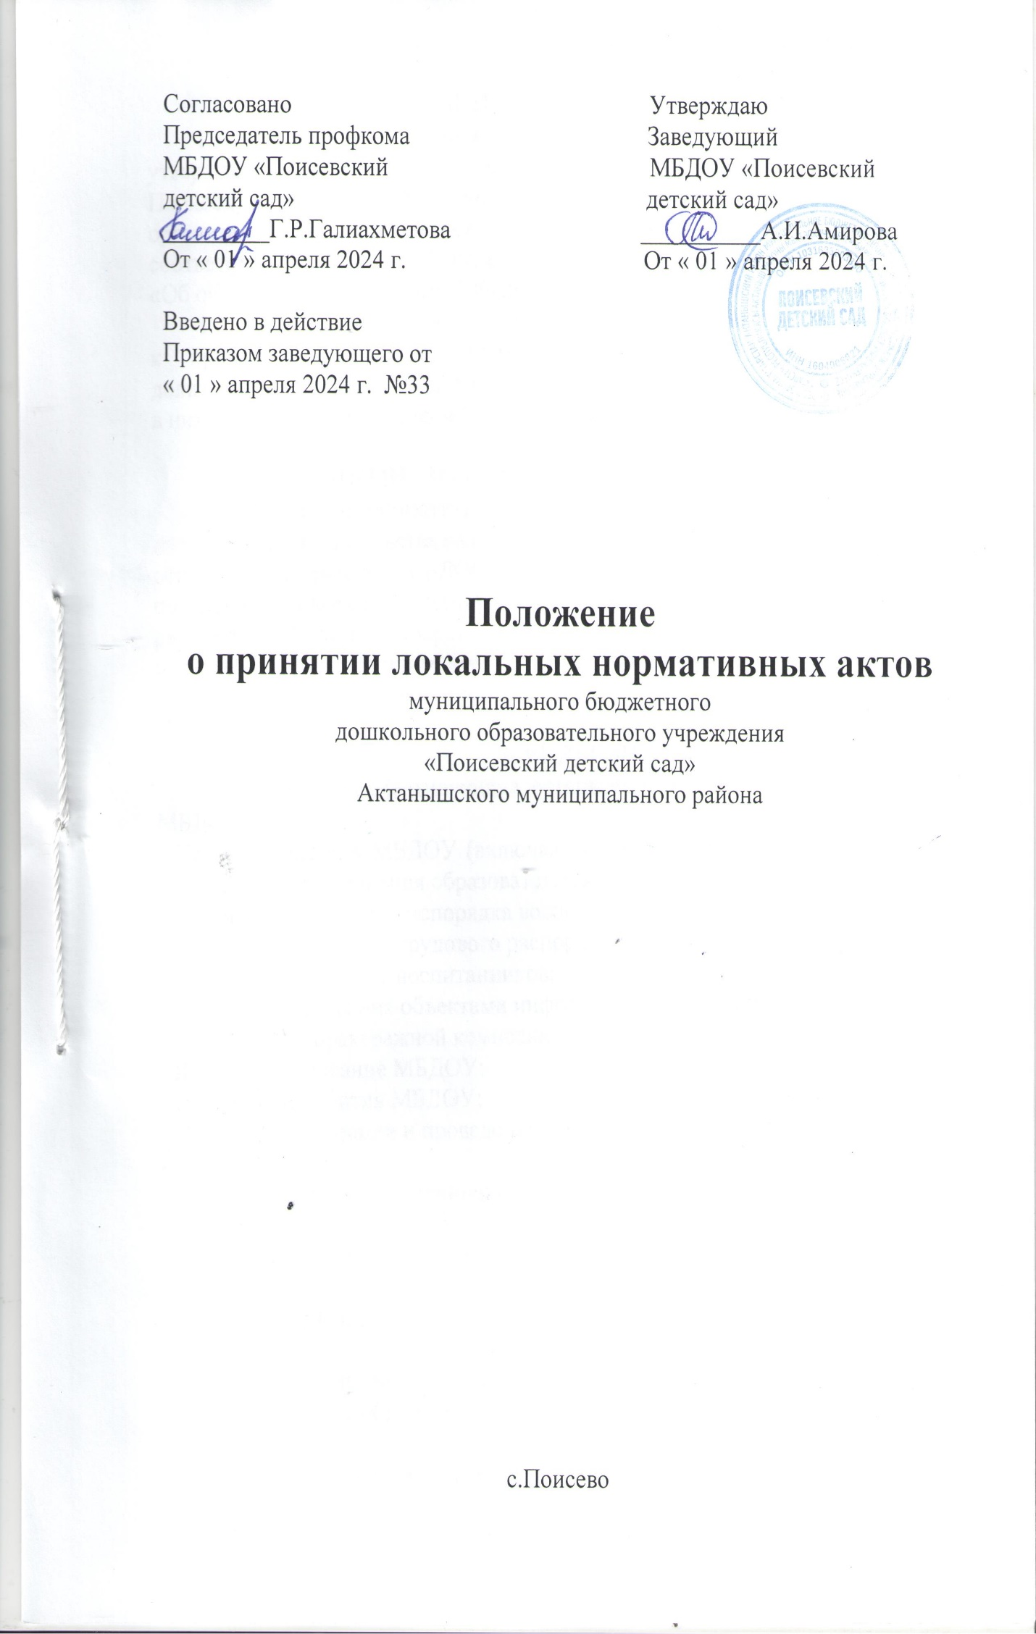
1.ОБЩИЕ ПОЛОЖЕНИЯ
1.1 Настоящий Порядок разработки, принятия и утверждения локальных нормативных актов (далее – Порядок) муниципальной бюджетной дошкольной образовательной организации «Поисевский детский сад» (далее - МБДОУ) разработан в соответствии со статьей 30 Федерального закона от 29.12.2012г. № 273-ФЗ «Об образовании в Российской Федерации.
1.2 Настоящий Порядок определяет основные должностные требования к процедуре разработки проектов локальных нормативных актов должностными лицами МБДОО, порядку их принятия, утверждения, внесения в них дополнений и изменений.

2. ПОНЯТИЕ ЛОКАЛЬНЫХ НОРМАТИВНЫХ АКТОВ
2.1. Локальный нормативный акт МБДОО (далее – ЛНА) – основанный на нормах законодательства официальный правовой документ, регулирующий отношения в рамках МБДОО, содержащий общеобязательные правила поведения для всех или некоторых участников образовательных отношений, рассчитанный на неоднократное применение, принятый в установленном порядке соответствующим компетентным органом управления МБДОО и утвержденный приказом заведующего МБДОО.

3. ВИДЫ ЛНА
3.1. ЛНА, регламентирующие организационные аспекты деятельности МБДОО:
- Правила приема в МБДОУ (включая порядок оформления возникновения, изменения и прекращения образовательных отношений);
- Правила внутреннего распорядка воспитанников;
- Правила внутреннего трудового распорядка;
- Требования к одежде воспитанников;
- Порядок пользования объектами инфраструктуры МБДОО;
- Положение о бракеражной комиссии;
- Штатное расписание МБДОУ;
- Программа развития МБДОУ;
- Порядок организации и проведения самообследования в МБДОУ;
- иные ЛНА.
3.2. ЛНА, регламентирующие порядок управления МБДОУ:
- Положение об общем собрании работников МБДОУ;
- Положение о педагогическом совете МБДОУ;
- Положение о родительском комитете;
- Положение о Совете МБДОУ;
- иные ЛНА.
3.3. ЛНА, регламентирующие организацию образовательного процесса:
- основная общеобразовательная программа дошкольного образования МБДОО;
- Положение о языках образования МБДОО;
- иные ЛНА.
3.4. ЛНА, регламентирующие права работников МБДОУ, родителей (законных представителей) воспитанников:
- Положение о профессиональной этике педагогических работников МБДОО (Кодекс профессиональной этики);
- Порядок доступа работников МБДОУ к информационно-телекоммуникационным сетям и базам данных, учебным и методическим материалам, материально-техническим средствам обеспечения образовательной деятельности;
- Положение о режиме рабочего времени педагогических работников МБДОУ (о соотношении учебной и другой педагогической работы педагогических работников МБДОУ);
- Положение об аттестационной комиссии МБДОУ (для проведения аттестации педагогических работников на соответствие занимаемой должности);
- Положение о комиссии по урегулированию споров между участниками образовательных отношений в МБДОО;
- иные ЛНА.

4. ПРИНЯТИЕ ЛНА
4.1. ЛНА принимаются:
- Общим собранием работников Организации МБДОУ - локальные нормативные акты, содержащие нормы трудового права;
- Педагогическим советом МБДОУ - локальные нормативные акты, содержащие нормы, регулирующие образовательные отношения.
4.2. Порядок принятия решений коллегиальными органами управления МБДОО, указанными в п.4.1 настоящего Порядка, регламентирован соответствующими положениями (Положение о Педагогическом совете МБДОУ, Положение об Общем собрании работников Организации МБДОО).

5. УТВЕРЖДЕНИЕ ЛНА
5.1. Заведующий МБДОУ утверждает ЛНА путем издания приказа об утверждении ЛНА.
5.2. В приказе в обязательном порядке указывается дата введения ЛНА в действие.

6. ОЗНАКОМЛЕНИЕ УЧАСТНИКОВ ОБРАЗОВАТЕЛЬНЫХ ОТНОШЕНИЙ С ЛОКАЛЬНЫМИ НОРМАТИВНЫМИ АКТАМИ
6.1. Работники МБДОУ в обязательном порядке должны быть ознакомлены со всеми ЛНА в Общем собрании работников Организации или в Педагогическом совете.
6.2. ЛНА МБДОО могут размещаться на официальном сайте МБДОО в сети «Интернет».

7. ИЗМЕНЕНИЕ ЛНА
7.1. ЛНА подлежат изменению и дополнению в следующих случаях:
- реорганизация либо изменение структуры МБДОУ, которое влечет за собой изменение наименования либо задач и направлений деятельности;
- изменение законодательства Российской Федерации;
- по усмотрению МБДОУ. В этом случае принимаемые ЛНА не могут ухудшать положения работников, воспитанников, их родителей (законных представителей) по сравнению с трудовым законодательством, законодательством в сфере образовании, коллективными договорами, соглашениями.
7.2. Локальные нормативные акты могут быть изменены и дополнены только принятием новой редакции ЛНА в полном объеме акта - путем утверждения нового ЛНА.

8. ОТМЕНА ЛНА
8.1. Основания для отмены ЛНА МБДОУ являются:
- истечение срока действия локального нормативного акта (если при разработке ЛНА был определен период его действия);
- вступление в силу закона или другого нормативного правового акта, содержащего нормы трудового права, коллективного договора, соглашения, когда указанные акты устанавливают более высокий уровень гарантий работникам по сравнению с действовавшим локальным нормативным актом.
8.2. Отмена ЛНА в связи с утратой силы производится приказом заведующего МБДОУ.



